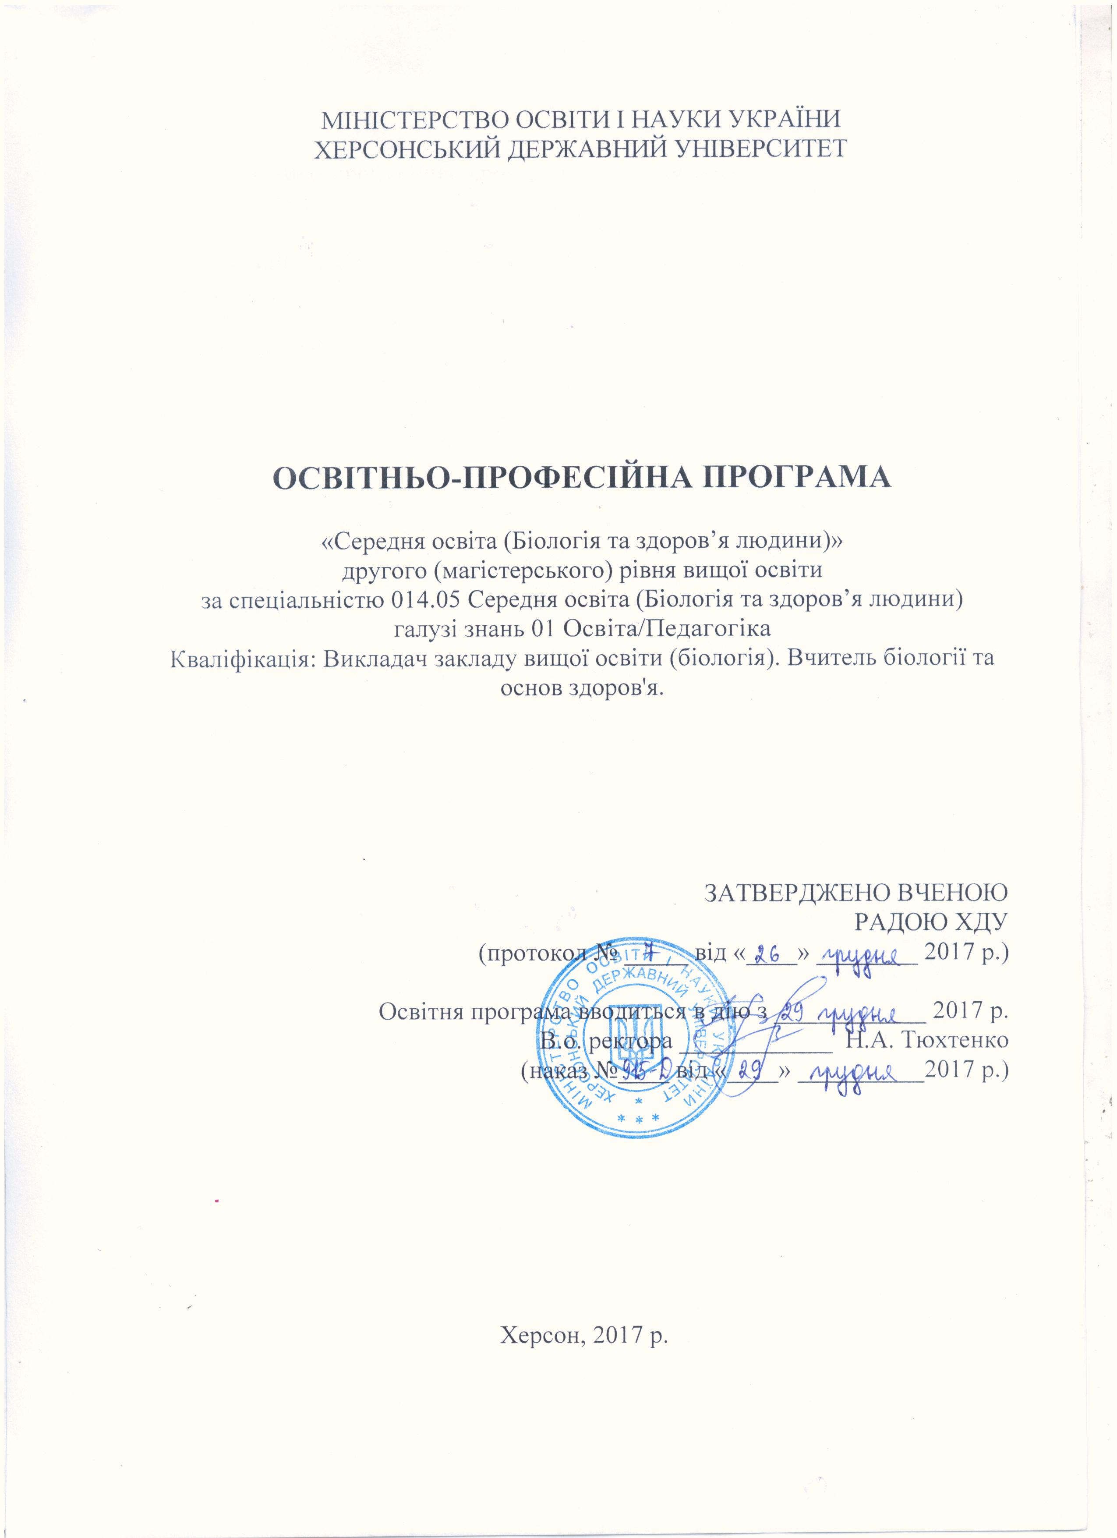
ПЕРЕДМОВА

Освітньо-професійна програма «Середня освіта (Біологія та здоров’я людини)» з підготовки фахівців другого (магістерського) рівня вищої освіти є нормативним документом, який регламентує нормативні, компетентностні, кваліфікаційні, організаційні, навчальні та методичні вимоги у підготовці бакалаврів.
Розроблена робочою групою у складі:
Сидорович Марина Михайлівна, доктор педагогічних наук, професор, професор кафедри біології людини та імунології ХДУ;
Гасюк Олена Миколаївна, кандидат біологічних наук, доцент, завідувач кафедри біології людини та імунології ХДУ;
Мойсієнко Іван Іванович, доктор біологічних наук, професор, завідувач кафедри ботаніки ХДУ;
Шкуропат Анастасія Вікторівна, кандидат біологічних наук, доцент, кафедри біології людини та імунології ХДУ;
Карташова Ірина Іванівна, кандидат педагогічних наук, доцент, доцент кафедри ботаніки ХДУ;
Головченко Ігор Валентинович, кандидат біологічних наук, доцент кафедри біології людини та імунології ХДУ.
Ця освітньо-професійна програма не може бути повністю або частково відтворена, тиражована та розповсюджена без дозволу Херсонського державного університету.

Рецензії – відгуки зовнішніх стейкголдерів:
Мазаєва Катерина Вікторівна – завідувач науково-методичної лабораторії біології і основ здоров’я комунального вищого навчального закладу «Херсонська академія неперервної освіти» Херсонської обласної ради;
Солоненко Олена Іванівна – директор спеціалізованої школи І-ІІІ ступенів № 12 з поглибленим вивченням французької мови;
Бібік Галина Володимирівна – кандидат педагогічних наук, директор Херсонського академічного ліцею імені О.В. Мішукова Херсонської міської ради при Херсонському державному університеті;
Ігнатюк Любов Миколаївна – Народний учитель України, Відмінник освіти, завідувач кафедри природознавства та фізичного розвитку Херсонського академічного ліцею імені О.В. Мішукова Херсонської міської ради при Херсонському державному університеті.

Профіль освітньо-професійної програми «Середня освіта (Біологія та здоров’я людини)» зі спеціальності
014.05 Середня освіта (Біологія та здоров’я людини)

1 – Загальна інформація
Повна назва вищого навчального закладу та структурного підрозділу | Херсонський державний університет, кафедра біології людини та імунології
Ступінь вищої освіти та назва кваліфікації мовою оригіналу | Магістр. Викладач закладу вищої освіти (біологія). Вчитель біології та основ здоров'я.  University Lecturer (Biology). Biology and Health Basics Teacher
Офіційна назва освітньої програми | Освітньо-професійна програма «Середня освіта (Біологія та здоров’я людини)» другого (магістерського) рівня вищої освіти за спеціальністю 014.05 Середня освіта (Біологія та здоров’я людини)
Тип диплому та обсяг освітньої програми | Диплом магістра, одиничний, 90 кредитів ЄКТС,  термін навчання 1 рік 4 місяці
Наявність акредитації | Первинна акредитація освітньої програми
Цикл / рівень | НРК України– 7 рівень, EQ-EHEA – другий цикл, EQFLLL – 7 рівень
Передумови | Наявність ступеня бакалавра, освітньо-кваліфікаційного рівня спеціаліста.
Мова (и) викладання | Українська
Термін дії освітньої програми | 5 років
Інтернет адреса постійного розміщення опису освітньої програми | http://www.kspu.edu/About/Faculty/Faculty_of_biolog_geograf_ecol/DepartmentofHumanBiologyandImmunology.aspx
2 – Мета освітньої програми
Формування загальних та фахових компетентностей для виконання професійних завдань та обов’язків освітнього та інноваційного характеру в галузі сучасної біологічної науки, педагогіки та методики вищої і середньої освіти, здатності до самостійної педагогічної діяльності в умовах закладів вищої освіти
3 – Характеристика освітньої програми
Предметна область (галузь знань, спеціальність, спеціалізація) |  | 01 Освіта / Педагогіка  014.05 Середня освіта (Біологія та здоров’я людини)  Освітній процес у закладах вищої освіти (рівень базової середньої освіти) за предметною спеціальністю. Сучасні теоретичні засади відповідних наук (достатні для формування предметних компетентностей), педагогіки та психології, методики навчання з предмета (рівень базової середньої освіти).
Орієнтація освітньої програми |  | Освітньо-професійна програма підготовки магістра має прикладний характер; структура програми передбачає динамічне, інтегративне та інтерактивне навчання. Програма пропонує комплексний підхід до здійснення діяльності в сфері освіти та реалізує це через навчання та практичну підготовку. Дисципліни та модулі, включені в програму орієнтовані на актуальні напрями, в рамках яких можлива подальша професійна та наукова кар’єра здобувача
Основний фокус освітньої програми та спеціалізації |  | Основною метою освітньо-професійної програми є підготовка висококваліфікованих кадрів, які б мали глибокі міцні знання для виконання професійних завдань та обов’язків освітнього та інноваційного характеру в галузі сучасної біологічної науки, педагогіки та методики вищої та середньої освіти. Програма дозволяє всебічно вивчити специфіку освітньої сфери, робити акцент на здобутті навичок та знань у сфері біологічної освіти та науки, що передбачає визначену зайнятість, можливість подальшої освіти та кар’єрного зростання
Особливості програми |  | Програма дає можливість отримання подвійного диплому в рамках діючих угод про співпрацю університету з провідними зарубіжними освітніми закладами, стажування на підприємствах, організаціях. Освітня програма узгоджена із програмою реалізації міжнародного проекту TempusProject 543681-TEMPUS-1-2013-1-DE-TEMPUS-JPHES
4 – Придатність випускників до працевлаштування та подальшого навчання
Придатність до працевлаштування | 231 Викладачі університетів та вищих навчальних закладів  2310 Викладачі університетів та вищих навчальних закладів  2310.2 Інші викладачі університетів та вищих навчальних закладів  232 Викладачі середніх навчальних закладів  2320 Викладачі середніх навчальних закладів  235 Інші професіонали в галузі навчання  2351 Професіонали в галузі методів навчання  2359.2 Інші професіонали в галузі навчання  2320 Викладач професійно-технічного навчального закладу  2320 Вчитель загальноосвітнього навчального закладу  2320 Методист заочних шкіл і відділень  2331 Вчитель загальноосвітнього навчального закладу  2351.2 Викладач (методи навчання)  2351.2 Вихователь-методист
Подальше навчання | Можливість навчання за програми: 8 рівня НРК, третього циклу FQ-EHEA та 8 рівня EQF-LLL.  Продовження навчання за третім (освітньо-науковим) рівнем; отримання післядипломної освіти на споріднених та інших спеціальностях; підвищення кваліфікації; академічної мобільності
5 – Викладання та оцінювання
Викладання та навчання | Студенто-центроване навчання, самонавчання, проблемно-орієнтоване навчання, практика із використанням загально- та спеціально-наукових методів (спостереження, навички роботи з біологічним матеріалом, проведення польових досліджень, постановка біологічного експерименту). Комбінація лекцій, лабораторних та практичних занять, розв’язування ситуаційних завдань, тренінгів, кейсів, виконання проектів, дослідницьких робіт
Оцінювання | Усне та письмове опитування; тестовий контроль; презентація випускних робіт; захист дипломної роботи; заліки, екзамени.  Оцінювання здобувачів вищої освіти передбачає наступне:  - оцінювання відбувається за національною шкалою (відмінно, добре, задовільно, незадовільно; зараховано, не зараховано), 100-бальною та шкалою ЕКТС (A, B, C, D, E, F, FX);  - оцінювання здобувачів вищої освіти дозволяє продемонструвати ступінь досягнення ними запланованих результатів навчання;  - критерії та методи оцінювання, а також критерії виставлення оцінок оприлюднюються заздалегідь;  - оцінювання здобувачів вищої освіти є послідовним, прозорим та проводиться відповідно до встановлених процедур
6 – Програмні компетентності
Інтегральна компетентність | Здатність розв’язувати складні задачі і проблеми у галузі біологічної освіти і науки або у процесі навчання, що передбачає проведення досліджень та/або здійснення інновацій та характеризується невизначеністю умов і вимог до професійної, навчальної або дослідницької діяльності
Загальні компетентності (ЗК) | ЗК 1. Здатність до використання знань та умінь, набутих у процесі вивчення предмету, у відносинах з контрагентами та під час обробки іншомовних джерел інформації;  ЗК 2. Здатність до пошуку та аналізу інформації з використанням різних джерел, у т.ч. результатів власних досліджень для використання у галузі освіти;  ЗК 3. Здатність до формування світогляду, розвитку людського буття, суспільства і природи, духовної культури;  ЗК 4. Вміння виявляти, ставити, вирішувати проблеми та приймати обґрунтовані рішення в професійній діяльності;  ЗК 5. Здатність до прийняття рішень у складних і непередбачуваних умовах, що потребує застосування нових підходів та прогнозування;  ЗК 6. Здатність спілкуватися з фахівцями та експертами різного рівня інших галузей знань;  ЗК 7. Здатність до колективних дій та організації взаємодії в колективі;  ЗК 8. Здатність працювати в культурному середовищі для забезпечення успішної взаємодії у сфері науки та освіти;  ЗК 9. Здатність працювати самостійно, автономно діяти з позиції соціальної відповідальності, займати активну життєву позицію та розвивати лідерські якості;  ЗК 10. Здатність виконувати професійну діяльність у відповідності до стандартів якості, вміння управляти комплексними діями або проектами
Фахові компетентності (ФК) | ФК 1. Здатність до формування в учнів та студентів ключових і предметних компетентностей та здійснення міжпредметних зв’язків.  ФК 2. Володіння основами цілепокладання, планування та проектування процесу навчання у середній та вищій школі.  ФК 3. Здатність здійснювати об’єктивний контроль і оцінювання рівня навчальних досягнень учнів та студентів.  ФК 4. Здатність до пошуку ефективних шляхів мотивації дитини до саморозвитку (самовизначення, зацікавлення, усвідомленого ставлення до навчання).  ФК 5. Забезпечення охорони життя й здоров'я учнів та студентів (зокрема з особливими потребами), їхньої рухової активності в освітньому процесі та позаурочній діяльності.  ФК 6. Здатність здійснювати виховання на уроках і в позакласній роботі, виконувати педагогічний супровід процесів соціалізації учнів та формування їхньої культури.  ФК 7. Здатність до критичного аналізу, діагностики й корекції власної педагогічної діяльності, оцінки педагогічного досвіду.  ФК 8. Здатність використовувати біологічні поняття, закони, концепції, вчення й теорії біології для пояснення та розвитку в учнів та студентів розуміння цілісності та взаємозалежності живих систем і організмів для формування у них екологічної культури.  ФК 9. Здатність розуміти й уміти пояснити будову, функції, життєдіяльність, розмноження, класифікацію, походження, поширення, використання, новітні методи дослідження живих організмів і систем усіх рівнів організації.  ФК 10. Здатність розкривати сутність біологічних явищ, процесів і технологій, розв’язувати біологічні та екологічні задачі.  ФК 11. Здатність здійснювати безпечні біологічні дослідження в лабораторії та природних умовах, інтерпретувати результати досліджень. ФК 12. Здатність у процесі навчання та виховання розуміти й реалізовувати стратегію сталого розвитку людства.  ФК 13. Здатність застосовувати методи й засоби навчання біології для розвитку здібностей учнів та студентів.  ФК 14. Здатність розкривати сутність здорового способу життя і охорони здоров’я.  ФК 15. Здатність розуміти й застосовувати базові знання з медико-біологічних дисциплін для обрання ефективних шляхів і способів збереження, зміцнення та відновлення здоров’я людини.  ФК 16. Здатність застосовувати валеологічні методи оцінки й моніторингу стану здоров’я людини.  ФК 17. Здатність аналізувати спосіб життя особи та його вплив на здоров’я, створювати рекомендації щодо раціоналізації здорового способу життя, розробляти здоров’язбережувальні програми, добирати адекватні методи й засоби оздоровлення, реалізовувати відповідні вміння в освітньому процесі закладів вищої освіти.  ФК 18. Уміння складати харчовий раціон із урахуванням реальних можливостей і користі для здоров'я; обізнаність щодо методів визначення й збереження високої якості харчових продуктів.  ФК 19. Здатність здійснювати професійні функції у процесі інклюзивного навчання, адекватно добирати засоби й методи навчання для осіб з обмеженими можливостями здоров'я, створювати умови для їх розвитку і саморозвитку, повноцінної соціалізації з допомогою здоров'язбережувальних технологій.  ФК 20. Здатність планувати та передбачувати результати оздоровчо-реабілітаційної та рекреаційної роботи в закладах загальної середньої і позашкільної освіти учнівської молоді.  ФК 21. Здатність оцінювати зміни довкілля в контексті його збереження, прагнення до збереження навколишнього середовища та здатність до цілепокладання й цілереалізації педагогічної діяльності з впровадження інноваційних технологій екологічної освіти молоді.
7 – Програмні результати
ПРН 1. Знає історичні етапи розвитку предметної області.
ПРН 2. Знає закономірності розвитку особистості, вікові особливості, психологію та специфіку сімейних стосунків.
ПРН 3. Знає та розуміє принципи, форми, сучасні методи, методичні прийоми навчання предмета у вищій школі.
ПРН 4. Знає та розуміє особливості навчання різнорідних груп студентів, застосовує диференціацію навчання, організовує освітній процес з урахуванням особливих потреб студентів.
ПРН 5. Оперує базовими категоріями та поняттями спеціальності.
ПРН 6. Використовує інструменти демократичної правової держави у професійній та громадській діяльності.
ПРН 7. Застосовує міжнародні й національні стандарти та досвід у професійній діяльності.
ПРН 8. Добирає і застосовує сучасні освітні технології та методики для формування предметних компетентностей студентів і здійснює самоаналіз ефективності занять.
ПРН 9. Володіє формами та методами виховання у вищій школі, уміє відстежувати динаміку особистісного розвитку дитини.
ПРН 10. Здатний проектувати психологічно безпечне й комфортне освітнє середовище, ефективно працювати автономно та в команді, організовувати співпрацю студентів та комунікацію з їхніми батьками.
ПРН 11. Здатний цінувати різноманіття та мультикультурність, керуватися в педагогічній діяльності етичними нормами, принципами толерантності, діалогу й співробітництва.
ПРН 12. Усвідомлює цінність захисту незалежності, територіальної цілісності та демократичного устрою України.
ПРН 13. Знає біологічну термінологію і номенклатуру, розуміє основні концепції, теорії та загальну структуру біологічної науки.
ПРН 14. Знає будову та основні функціональні особливості підтримання життєдіяльності живих організмів.
ПРН 15. Знає сучасну систему живих організмів та методологію систематики, теоретичні засади біогеографії.
ПРН 16. Знає будову й функції організму людини, основи здорового способу життя.
ПРН 17. Знає основні закони й положення генетики, молекулярної біології, теорії еволюції.
ПРН 18. Знає роль живих організмів та біологічних систем різного рівня у житті суспільства, їх використання, охорону, відтворення.
ПРН 19. Знає, розуміє і здатний використовувати рекомендації з методики навчання біології для виконання освітньої програми у вищій школі.
ПРН 20. Уміє застосовувати знання сучасних теоретичних основ біології для пояснення будови й функціональних особливостей організмів на різних рівнях організації живого, їхню взаємодію, взаємозв’язки, походження, класифікацію, значення, використання та поширення.
ПРН 21. Виконує експериментальні польові та лабораторні дослідження, інтерпретує результати досліджень.
ПРН 22. Уміє виготовляти біологічні препарати, колекції, гербарії.
ПРН 23. Характеризує живі організми й системи різного рівня з використанням методів сучасної біології, володіє різними методами розв’язування задач з біології.
ПРН 24. Розуміє і характеризує стратегію сталого розвитку та розкриває сутність взаємозв’язків між природним середовищем і людиною.
ПРН 25. Добирає міжпредметні зв’язки курсів біології у вищій школі з метою формування в студентів природничо-наукової компетентності, відповідно до вимог.
ПРН 26. Застосовує термінологію, засоби оцінки рівня складових здоров’я людини (фізичної, психічної, соціальної й духовної).
ПРН 27. Визначає загальні закономірності, механізми становлення й розвитку психічних пізнавальних процесів, властивостей, станів та форм людської особистості; особливості формування особистості в різні вікові періоди, фактори регуляції поведінки особистості; основи соціальної психології груп і колективу.
ПРН 28. Застосовує базові знання з медико-біологічних дисциплін з метою розкриття норми та адаптації до фізичних навантажень, негативного впливу довкілля на здоров’я людини.
ПРН 29. Пояснює гігієнічні основи раціонального харчування; гігієнічні особливості занять руховою активністю людей різних вікових груп.
ПРН 30. Знає, розуміє і застосовує у професійній діяльності теоретичні й методичні засади організації занять здоров’язбережувальної спрямованості в закладах загальної середньої та позашкільної освіти.
8 – Ресурсне забезпечення реалізації програми
Кадрове забезпечення | До реалізації програми залучаються науково-педагогічні працівники університету з науковими ступенями та/або вченими званнями, а також висококваліфіковані спеціалісти: 6 докторів наук, професори, 8 кандидати наук, доценти, 2 кандидати наук.  З метою підвищення фахового рівня всі науково-педагогічні працівники один раз на п’ять років проходять стажування.
Матеріально-технічне забезпечення | Виконання програм навчальних дисциплін у повному обсязі забезпечується матеріально-технічним оснащенням кабінетів і лабораторій, основний перелік яких включає: кабінет безпеки життєдіяльності та охорони праці, кабінети комп'ютерної техніки, спеціалізовані навчально-наукові лабораторії та кабінети, що створюють умови для набуття студентами спеціальних компетентностей зі спеціальності 014.05 Середня освіта (Біологія та здоров’я людини).
Інформаційне та навчально-методичне забезпечення | - офіційний сайт ХДУ:http://www.kspu.edu/About.aspx?lang=uk;  - точки бездротового доступу Інтернет;  - наукова бібліотека, читальні зали;  - Херсонський віртуальний університет http://dls.ksu.kherson.ua/dls/Default.aspx?l=1;  - система дистанційного навчання «KSU Online»  http://ksuonline.kspu.edu;  - електронний архів-репозитарій Херсонського державного університету http://ekhsuir.kspu.edu;  - електронна бібліотека http://elibrary.kspu.edu/;  - Міжнародна наукова база даних Web of Science (наказ №1286 від 19.09.2017 р. Про надання доступу ВНЗ і науковим установам до електронних наукових баз даних)  http://csi.webofknowledge.com/CSI/exit.do?Func=Exit&SID=C69ThC1gNFywkg7lRZQ;  - навчально-методичні комплекси дисциплін;  - програми практик.
9 – Академічна мобільність
Національна кредитна мобільність | Підготовка магістрів за кредитно-трансферною системою. Обсяг одного кредиту 30 годин
Міжнародна кредитна мобільність | Взаємозамінність залікових кредитів, участь у програмі подвійного дипломування та закордонного стажування
Навчання іноземних здобувачів вищої освіти | У межах ліцензійного обсягу спеціальності та за умови попередньої мовленнєвої підготовки

2. Перелік компонент освітньо-професійної програми та їх логічна послідовність

2.1. Перелік компонент ОП

Код н/д | Компоненти освітньої програми (навчальні дисципліни, курсові проекти (роботи), практики, атестація) | Кількість кредитів | Форма підсумкового контролю
1 | 2 | 3 | 4
Обов’язкові компоненти освітньої програми
Цикл загальної пілготовки
ОК 1. | Основи наукової комунікації іноземними мовами | 3 | диф. залік
ОК 2. | Філософія та методологія науки | 3 | диф. залік
 | Цикл професійної підготовки
ОК 3. | Макроеволюція органічного світу | 6 | екзамен
ОК 4. | Методика навчання основ здоров’я | 3,5 | екзамен
ОК 5. | Експериментальна фізіологія організму людини і тварин | 5,5 | екзамен
ОК 6. | Педагогіка і психологія вищої школи | 3 | екзамен
ОК 7. | Методика викладання фахових біологічних дисциплін у закладі вищої освіти | 3 | залік
Практична підготовка
ОК 8. | Виробнича практика | 12 | диф. залік
Підготовка до атестації та атестація здобувачів вищої освіти
ОК 9. | Підготовка до атестації та атестація здобувачів вищої освіти | 27
Загальний обсяг обов’язкових компонент: |  | 66
Вибіркові компоненти ВК
Цикл загальної підготовки
ВК 1. | Дисципліна вільного вибору | 3 | залік
Цикл професійної підготовки
ВК 2. | Науково-дослідницький практикум з біології та екології/ Науково-дослідницький практикум з біології | 4 | залік
ВК 3. | Основи генної інженерії / Генетика людини | 4 | диф. залік
ВК 4. | Основи фітоценології / Основи степознавства | 4 | диф. залік
ВК 5. | Методи культури клітин і тканин / Технологія вирощування біологічних об'єктів in vitro | 3 | залік
ВК 6. | Дидактика екології /Теорія і практика формування екологічної культури | 3 | екзамен
ВК 7. | Етологія / Клінічна паразитологія | 3 | екзамен
Загальний обсяг вибіркових компонент: |  | 24
ЗАГАЛЬНИЙ ОБСЯГ ОСВІТНЬОЇ ПРОГРАМИ |  | 90
2.2. Структурно-логічна схема ОПП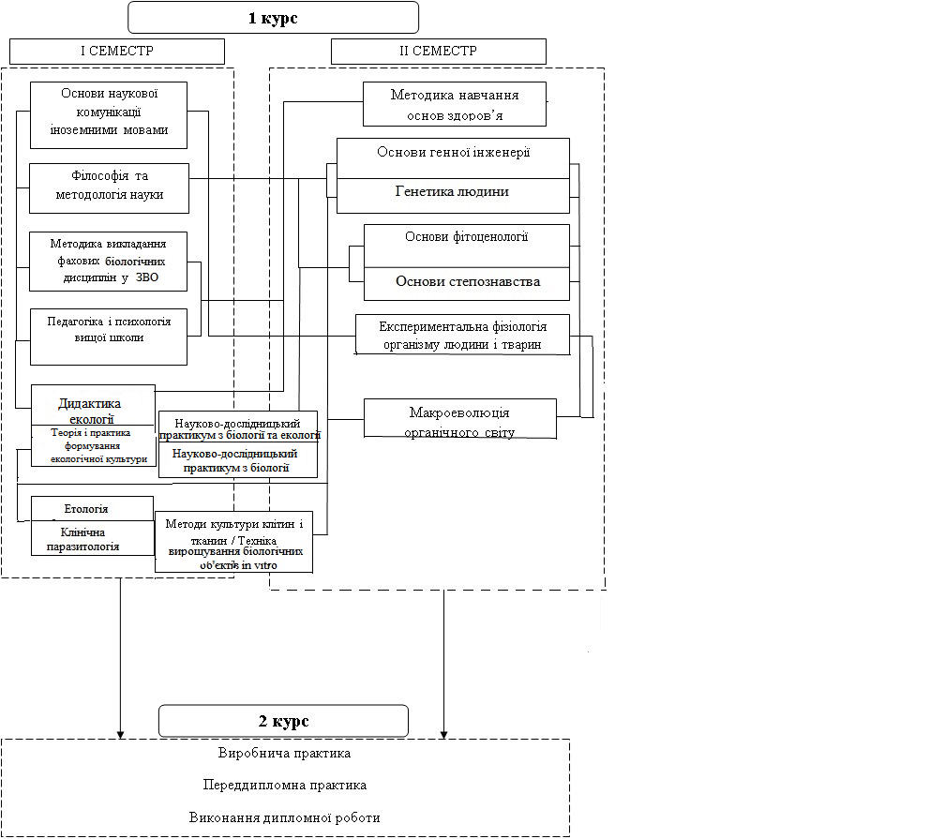

Підготовка до атестації та атестація здобувачів вищої освіти

3. Форма атестації здобувачів вищої освіти

Атестація випускників освітньо-професійної програми «Середня освіта (Біологія та здоров’я людини) спеціальності 014.05 Середня освіта (Біологія та здоров’я людини) проводиться у формі захисту дипломної роботи та комплексного іспиту за фахом (еволюція і філогенія органічного світу, методика викладання біології у ЗВО, методика навчання основ здоров’я).
Завершується атестація врученням документу встановленого зразка про присудження ступеня магістра і з присвоєнням кваліфікації:
Викладач закладу вищої освіти (біологія). Вчитель біології та основ здоров'я. University Lecturer (Biology). Biology and Health Basics Teacher.

Атестація здійснюється відкрито і публічно.

4. Матриця відповідності програмних компетентностейкомпонентам освітньої програми
 | ОК 1 | ОК 2 | ОК 3 | ОК 4 | ОК 5 | ОК 6 | ОК 7 | ОК 8 | ОК 9 | ВК 1 | ВК 2 | ВК 3 | ВК 4 | ВК 5 | ВК 6 | ВК 7
ЗК 1 | + |  |  | + | + | + | + | + |  |  | +
ЗК 2 |  | + | + | + | + | + | + | + | + |  | + | + | + | + | + | +
ЗК 3 | + | + | + | + |  | + | + |  |  |  |  | + |  | + | +
ЗК 4 |  | + | + | + |  | + | + | + |  |  | + |  |  |  | +
ЗК 5 | + |  |  | + | + | + | + | + | + |  | +
ЗК 6 | + |  | + |  | + |  |  |  |  |  | + | + | + | + |  | +
ЗК 7 |  |  |  | + |  | + | + | + | + |  |  |  |  |  | +
ЗК 8 | + |  | + |  |  |  |  | + | + |  |  | + |  | +
ЗК 9 | + | + | + | + | + | + | + | + | + |  | + | + | + | + | + | +
ЗК10 |  |  |  |  |  |  |  | + | + |  |  | + |  | +
ФК 1 |  |  | + |  |  |  |  | + |  |  | + | + | + | + |  | +
ФК 2 |  |  | + | + |  | + | + | + |  |  |  |  |  |  | +
ФК 3 |  |  |  | + |  | + | + | + |  |  |  |  |  |  | +
ФК 4 |  |  |  | + |  | + | + | + |  |  |  |  |  |  | +
ФК 5 |  |  |  | + |  | + | + | + |  |  |  |  |  |  | +
ФК 6 |  | + |  | + |  | + | + |  |  |  |  |  |  |  | +
ФК7
ФК8 |  | + | + |  | + |  |  | + | + |  | + | + | + | + |  | +
ФК 9 |  |  | + |  | + |  |  | + | + |  | + | + | + | + |  | +
ФК10 |  |  | + |  | + |  |  |  | + |  | + | + | + | + |  | +
ФК11 |  |  | + |  | + |  |  |  | + |  | + | + | + | + |  | +
ФК12 |  |  |  | + |  | + | + | + |  |  |  |  | + |  | +
ФК13 | + |  |  | + |  | + | + | + |  |  |  |  | + |  | +
ФК14 |  |  |  | + |  | + | + | + |  |  |  |  | + |  | +
ФК 15 |  |  |  | + |  |  |  |  |  |  |  |  |  |  | +
ФК 16 |  |  |  | + |  | + | + |  |  |  |  |  |  |  | +
ФК 17 |  |  |  | + |  |  | + | + |  |  |  |  |  |  | +
ФК 18 |  |  |  | + |  | + | + | + |  |  |  |  |  |  | +
ФК 19 |  |  |  | + |  |  | + | + |  |  |  |  |  |  | +
ФК 20 |  |  |  | + |  |  | + |  |  |  |  |  |  |  | +
ФК 21 |  |  |  |  | + |  |  | + |  |  |  |  |  |  | +

5. Матриця забезпечення програмних результатів навчання (ПРН) відповідними компонентами освітньої програми

 | ОК 1 | ОК 2 | ОК 3 | ОК 4 | ОК 5 | ОК 6 | ОК 7 | ОК 8 | ОК 9 | ВК 1 | ВК 2 | ВК 3 | ВК 4 | ВК 5 | ВК 6 | ВК 7
ПРН1 |  | + | + |  | + |  |  |  | + |  | + | + | + | + |  | +
ПРН2 |  |  |  | + |  | + | + | + |  |  |  |  |  |  | +
ПРН3 |  |  |  | + |  | + | + | + |  |  |  |  |  |  | +
ПРН4 |  | + |  | + |  | + | + | + |  |  |  |  |  |  | +
ПРН5 |  |  |  | + |  | + | + | + |  |  |  |  |  |  | +
ПРН6 |  | + |  | + |  | + | + | + |  |  |  |  |  |  | +
ПРН7 |  | + |  | + |  | + | + | + |  |  |  |  |  |  | +
ПРН8 |  |  |  | + |  | + | + | + |  |  |  |  |  |  | +
ПРН9 |  |  |  | + |  | + | + | + |  |  |  |  |  |  | +
ПРН10 | + |  |  | + |  | + | + | + |  |  |  |  |  |  | +
ПРН11 | + |  |  | + |  | + | + | + |  |  |  |  |  |  | +
ПРН12 |  |  |  | + |  | + | + | + |  |  |  |  |  |  | +
ПРН13 |  |  | + |  | + |  |  | + | + |  | + | + | + | + |  | +
ПРН14 |  |  | + |  | + |  |  | + | + |  | + | + | + | + |  | +
ПРН15 |  |  | + |  | + |  |  | + | + |  | + | + | + | + |  | +
ПРН16 |  |  |  | + |  |  |  | +
ПРН17 | + |  | + |  | + |  |  | + | + |  | + | + | + | + |  | +
ПРН18 |  |  | + |  | + |  |  | + | + |  | + | + | + | + |  | +
ПРН19 |  |  |  | + |  | + | + | + |  |  |  |  |  |  | +
ПРН20 |  |  | + |  | + |  |  | + |  |  | + | + | + | + |  | +
ПРН21 |  |  | + |  | + |  |  |  |  |  | + |  | + |  |  | +
ПРН22 |  |  | + |  | + |  |  |  |  |  | + | + | + | + |  | +
ПРН23 |  |  | + |  |  |  |  | + |  |  | + | + |  | +
ПРН24 |  |  | + |  |  |  |  | + |  |  | + | + | + | + |  | +
ПРН25 |  |  | + |  | + |  |  | + |  |  | + | + | + | + |  | +
ПРН 26 |  |  |  | + |  |  | + |  |  |  |  |  |  |  | +
ПРН 27 |  |  |  | + |  | + | + | + |  |  |  |  |  |  | +
ПРН 28 |  |  |  | + |  |  | + | + |  |  |  |  |  |  | +
ПРН 29 |  |  |  | + |  | + | + | + |  |  |  |  |  |  | +
ПРН 30 |  |  |  | + |  | + | + |  |  |  |  |  |  |  | +

СПИСОК ВИКОРИСТАНИХ ДЖЕРЕЛ:
1. ESG – http://ihed.org.ua/images/pdf/standards - and-guidelines_for_ qa_in_the_ehea_2015.pdf.
2. ISCED (МСКО) 2011 – http://www.uis.unesco.org/education/documents /isced -2011- en.pdf.
3. ISCED -F (МСКО-Г) 2013 – http://www.uis.unesco.org/Education /Documents/isced -fields -of-education-training -2013.pdf.
4. Проект Європейської Комісії «Гармонізація освітніх структур в Європі» (TuningEducationalStructuresinEurope, TUNING). TUNING (для ознайомлення зі спеціальними (фаховими) компетентностями та прикладами стандартів // [Електронний ресурс]. – Режим доступу: http://www.unideusto.org/tuningeu/.
5. Закон "Про вищу освіту" // [Електронний ресурс]. – Режим доступу: http://zakon4.rada.gov.ua/laws/show/1556 - 18.
6. Постанова КМУ «Про затвердження переліку галузей знань і спеціальностей, за якими здійснюється підготовка здобувачів вищої освіти» від 29 квітня 2015 р. №266 // [Електронний ресурс]. – Режим доступу: http://zakon4.rada.gov.ua/laws/show/266- 2015-п.
7. Акт узгодження переліку спеціальностей, за якими здійснюється підготовка здобувачів вищої освіти за ступенями (освітньо - кваліфікаційними рівнями) бакалавра, спеціаліста, магістра та ліцензованого обсягу. Ліцензія: Серія АЕ №636819, дата видачі 19.06.2015 р. / Додаток до листа МОН від 23 листопада 2015 р. №1/9-561.
8. Наказ МОН України «Про особливості запровадження переліку галузей знань і спеціальностей, за якими здійснюється підготовка здобувачів вищої освіти» від 06.11.2015 №1151. // [Електронний ресурс]. – Режим доступу: http://zakon2.rada.gov.ua/laws/show/z1460 -15.
9. Національний глосарій 2014 // [Електронний ресурс]. – Режим доступу:http://ihed.org.ua/images/biblioteka/glossariy_Visha_osvita_2014_tempusoffice.pdf .
10. Національний класифікатор України: «Класифікатор професій» ДК 003:2010 // Видавництво «Соцінформ», – К.: 2010.
11. НРК - http://zakon4.rada.gov.ua/laws/show/1341-2011-п.
12. Рашкевич Ю.М. Болонський процес та нова парадигма вищої освіти // [Електронний ресурс]. – Режим доступу: file://D:/Users/Dell/Downloads/BolonskyiProcessNewParadigmHE.pdf.
13. Розвиток системи забезпечення якості вищої освіти в Україні: інформаційно - аналітичний огляд // [Електронний ресурс]. – Режим доступу: http://ihed.org.ua/images/biblioteka /Rozvitok_sisitemi_zabesp_yakosti_VO_UA_
2015.pdf.
14. Розроблення освітніх програм: методичні рекомендації // [Електронний ресурс]. – Режим доступу:http://ihed.org.ua/images/biblioteka/
rozroblennya_osv_program_2014_temp us-office.pdf

